Промишлен парцел
Република България, град Генерал Тошево

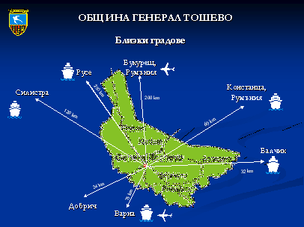

Разположение: 25км от гр. Добрич
70км от гр.Варна
32км от гр.Балчик
120км от гр.Силистра
230км от гр.Русе
200км от гр.Букурещ, Румъния
60км от гр. Констанца, Румъния

Площ на парцела: 12 000 кв.м.

Характеристика: Парцелът се намира на главен асфалтов път.
Парцелът е в регулация, снабден с газ, ток , вода и промишлена канализация.

Предимство на парцелът при намерение за осъществяване на промишлено строителство е, че цената за 1 кв.м. включва и получените одобрение и разрешителни за строеж, както и изготвяне на цялостен проект, което от своя страна включва: геодезическо заснемане, инженерно-геоложки изследвания, архитектурен и конструкторски проект, проект на ВиК и ел.проектиране, проектиране на ОВК и хладилна част при необходимост, като и технологичен проект за предприятия

РЗП е 50%

Предимства на района са, че той е един от най-екологично чистите региони на страната. Работната ръка в трудоспособна възраст е по-евтина в сравнение с други населени места и е повече в количествено измерение. Градът е удобен за пребиваване и развитие на бизнес, тъй като е сравнително доста по-евтин от други близко намиращи се градове.
Местността е подходяща за колбасарска фабрика, за кланица, транжорна, мандра, за сладкарски цехове, шивашки предприятия или друг тип промишлени производства.

Цена: 43 евро/кв.м

* При закупуване на парцела собственикът се освобождава от заплащане на данък печалба за създадения на този терен бизнес за период от 3 години.

